东盛租赁公司一行赴远东租赁公司考察学习
2024年4月22日，东盛租赁公司总经理何晓璐一行拜访了远东国际融资租赁有限公司，远东租赁公司业务协作及拓展部总监李公羽及相关工作人员对东盛租赁公司的到访给予了热情接待。
东盛租赁公司通过此次拜访，对远东租赁公司成熟的业务运作模式、风险控制制度、管理机制及行业运营经验进行了学习交流，并就开展融资租赁项目合作、资源互动方面进行了商谈。我公司总经理何晓璐表示希望从远东租赁公司学习宝贵的业务操作经验和企业经营思路并着重表达了日后能与远东租赁公司协同合作、共谋发展的殷切希望。
经过这次有意义的考察，东盛租赁公司将会借鉴业内先进业务运作模式，提升自身综合业务和风险管控能力，发掘业务合作机会，探索出一条新的发展之路。

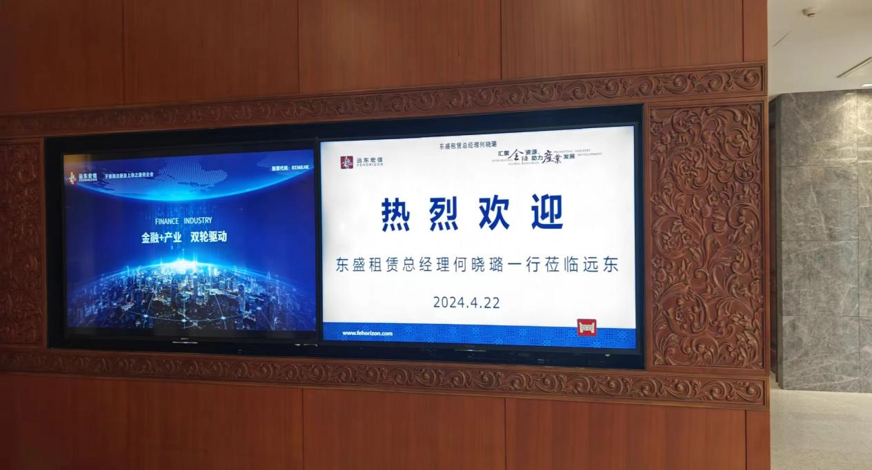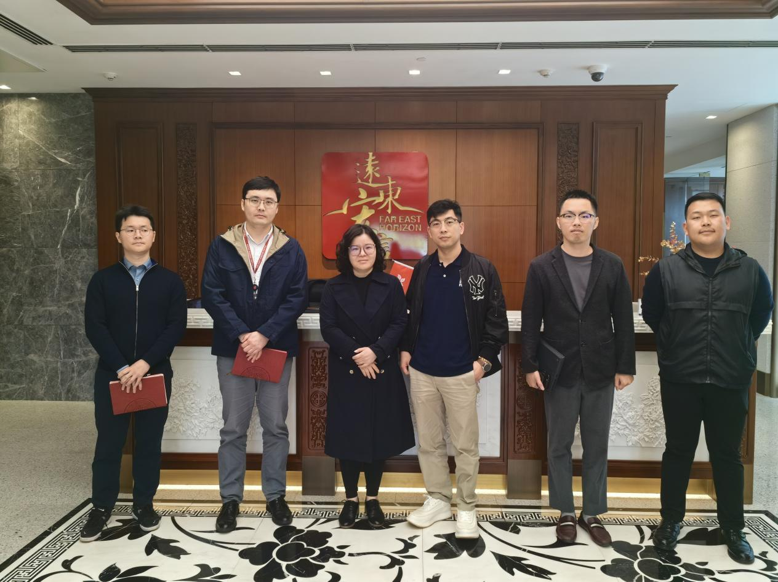

东盛租赁公司 王克

